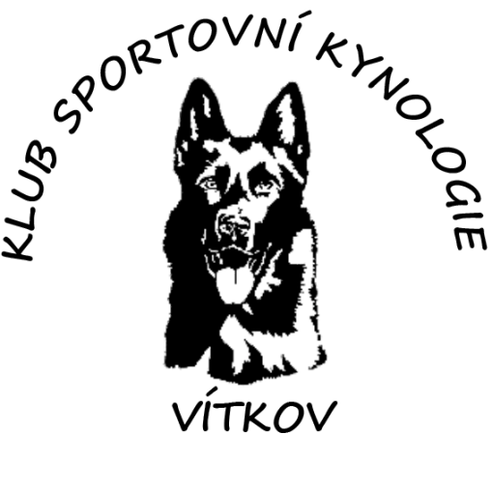
Pořádá dne 27.září.2020
Bonitaci německých ovčáků
Konaná v prostorách KSK Vítkov-Klokočov
Rozhodčí: Vítězslav Fiala
Figurant: Pavel Soukop
PCH: Táňa Michalík
Poplatek + přihlášky: uzávěrka 15.září.2020
- Přihlášky zasílejte online
- Poplatek: 400,-/pes
- Číslo účtu pro bonitaci: 1627234040 / 3030 ,zpráva pro příjemce: bonitace-jméno psa (př.: BONITACE-ARGO POLDAROM)

Program:
- Prezentace: 08:00 – 09:00
- Zahájení v 09:15
- Konec dle počtu přihlášených

Sebou:
- Originál průkaz původu a výkonnostní knížky jedince
- Potvrzení o členství v klubu ČKNO na rok 2020 (podmínka)
- Očkovací průkaz s platným očkováním
- V případě přebonitování doklad o 1.bonitaci
Podmínky pro bonitovaného jedince:
- Věk min. 18 měsíců
- výstava pořádána ČKNO s min.známkou Dobrý (min.tř.mladých)
- složená zkouška min. 1 stupně (IPO1/IGP1, ZVV1, SVV1)
- RTG DKK i DKL do stupně 2/2
- DNA
- Importování jedinci musí mít přeregistraci v česku
- PES, KTERÝ NEBUDE V KATALOGU, NEBUDE PŘIPUŠTĚN NA BONITACI

Kontakt: Jana Martínková, email: Martinkova.J@seznam.cz, tel.: 732904975

